采购需求清单及技术规格
注：1、以下《采购需求一览表》所列清单为招标人（采购人）所提招标（采购）需求，投标人（供应商）应认真仔细研究，投标时应慎重选择相应的产品及技术参数、规格型号等进行投标。
2、投标报价包括采购、运输、人工、安装、售后、验收、税费、招标投标等所有费用。
3、采购人、采购代理机构应当依据国务院批准的中小企业划分标准，根据采购项目具体情况，在采购文件中明确采购标的对应的中小企业划分标准所属行业。如果一个采购项目涉及多个采购标的的，应当在采购文件中逐一明确所有采购标的对应的中小企业划分标准所属行业。供应商根据采购文件中明确的行业所对应的划分标准，判断是否属于中小企业。现行中小企业划分标准行业包括农、林、牧、渔业，工业，建筑业，批发业，零售业，交通运输业，仓储业，邮政业，住宿业，餐饮业，信息传输业，软件和信息技术服务业，房地产开发经营，物业管理，租赁和商业服务业和其他未列明行业等十六类。（如下图所示）
中小企业划分标准：
行业名称 | 指标名称 | 计量单位 | 大型 | 中型 | 小型 | 微型
农、林、牧、渔业 | 营业收入(Y) | 万元 | Y≥20000 | 500≤Y<20000 | 50≤Y<500 | Y<50
工业★ | 从业人员(X) | 人 | X≥1000 | 300≤X<1000 | 20≤X<300 | X<20
工业★ | 营业收入(Y) | 万元 | Y≥40000 | 2000≤Y<40000 | 300≤Y<2000 | Y<300
建筑业 | 营业收入(Y) | 万元 | Y≥80000 | 6000≤Y<80000 | 300≤Y<6000 | Y<300
建筑业 | 资产总额(Z) | 万元 | Z≥80000 | 5000≤Z<80000 | 300≤Z<5000 | Z<300
批发业 | 从业人员(X) | 人 | X≥200 | 20≤X<200 | 5≤X<20 | X<5
批发业 | 营业收入(Y) | 万元 | Y≥40000 | 5000≤Y<40000 | 1000≤Y<5000 | Y<1000
零售业 | 从业人员(X) | 人 | X≥300 | 50≤X<300 | 10≤X<50 | X<10
零售业 | 营业收入(Y) | 万元 | Y≥20000 | 500≤Y<20000 | 100≤Y<500 | Y<100
交通运输业★ | 从业人员(X) | 人 | X≥1000 | 300≤X<1000 | 20≤X<300 | X<20
交通运输业★ | 营业收入(Y) | 万元 | Y≥30000 | 3000≤Y<30000 | 200≤Y<3000 | Y<200
仓储业★ | 从业人员(X) | 人 | X≥200 | 100≤X<200 | 20≤X<100 | X<20
仓储业★ | 营业收入(Y) | 万元 | Y≥30000 | 1000≤Y<30000 | 100≤Y<1000 | Y<100
邮政业 | 从业人员(X) | 人 | X≥1000 | 300≤X<1000 | 20≤X<300 | X<20
邮政业 | 营业收入(Y) | 万元 | Y≥30000 | 2000≤Y<30000 | 100≤Y<2000 | Y<100
住宿业 | 从业人员(X) | 人 | X≥300 | 100≤X<300 | 10≤X<100 | X<10
住宿业 | 营业收入(Y) | 万元 | Y≥10000 | 2000≤Y<10000 | 100≤Y<2000 | Y<100
餐饮业 | 从业人员(X) | 人 | X≥300 | 100≤X<300 | 10≤X<100 | X<10
餐饮业 | 营业收入(Y) | 万元 | Y≥10000 | 2000≤Y<10000 | 100≤Y<2000 | Y<100
信息传输业★ | 从业人员(X) | 人 | X≥2000 | 100≤X<2000 | 10≤X<100 | X<10
信息传输业★ | 营业收入(Y) | 万元 | Y≥100000 | 1000≤Y<100000 | 100≤Y<1000 | Y<100
软件和信息技术服务业 | 从业人员(X) | 人 | X≥300 | 100≤X<300 | 10≤X<100 | X<10
软件和信息技术服务业 | 营业收入(Y) | 万元 | Y≥10000 | 1000≤Y<10000 | 50≤Y<1000 | Y<50
房地产开发经营 | 营业收入(Y) | 万元 | Y≥200000 | 1000≤Y<200000 | 100≤Y<1000 | Y<100
房地产开发经营 | 资产总额(Z) | 万元 | Z≥10000 | 5000≤Z<10000 | 2000≤Z<5000 | Z<2000
物业管理 | 从业人员(X) | 人 | X≥1000 | 300≤X<1000 | 100≤X<300 | X<100
物业管理 | 营业收入(Y) | 万元 | Y≥5000 | 1000≤Y<5000 | 500≤Y<1000 | Y<500
租赁和商务服务业 | 从业人员(X) | 人 | X≥300 | 100≤X<300 | 10≤X<100 | X<10
租赁和商务服务业 | 资产总额(Z) | 万元 | Z≥120000 | 8000≤Z<120000 | 100≤Z<8000 | Z<100
其他未列明行业★ | 从业人员(X) | 人 | X≥300 | 100≤X<300 | 10≤X<100 | X<10
中小企业划分标准的说明：1、大型、中型和小型企业须同时满足所列指标的下限，否则下划一档；微型企业只须满足所列指标中的一项即可。
2、附表中各行业的范围以《国民经济行业分类》（GB/T4754-2017）为准。带★的项为行业组合类别，其中，工业包括采矿业，制造业，电力、热力、燃气及水生产和供应业；交通运输业包括道路运输业，水上运输业，航空运输业，管道运输业，多式联运和运输代理业、装卸搬运，不包括铁路运输业；仓储业包括通用仓储，低温仓储，危险品仓储，谷物、棉花等农产品仓储，中药材仓储和其他仓储业;信息传输业包括电信、广播电视和卫星传输服务，互联网和相关服务；其他未列明行业包括科学研究和技术服务业，水利、环境和公共设施管理业，居民服务、修理和其他服务业，社会工作，文化、体育和娱乐业，以及房地产中介服务，其他房地产业等，不包括自有房地产经营活动。
3、企业划分指标以现行统计制度为准。（1）从业人员，是指期末从业人员数，没有期末从业人员数的，采用全年平均人员数代替。（2）营业收入，工业、建筑业、限额以上批发和零售业、限额以上住宿和餐饮业以及其他设置主营业务收入指标的行业，采用主营业务收入；限额以下批发与零售业企业采用商品销售额代替；限额以下住宿与餐饮业企业采用营业额代替；农、林、牧、渔业企业采用营业总收入代替；其他未设置主营业务收入的行业，采用营业收入指标。（3）资产总额，采用资产总计代替。

采购清单说明
参考图片：
1、直线位移传感器 2、混凝土高精度数显回弹仪 3、蒸汽养护箱 4、氯离子含量测定仪
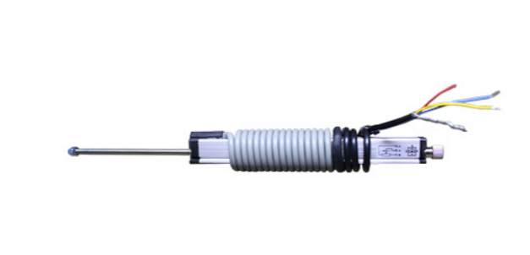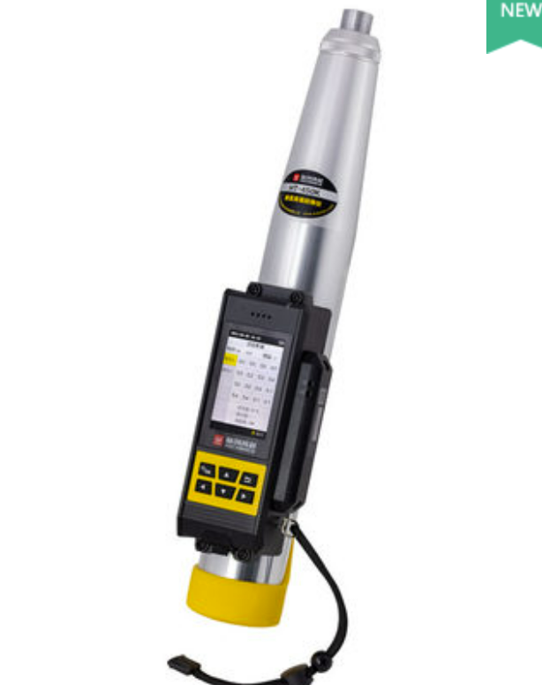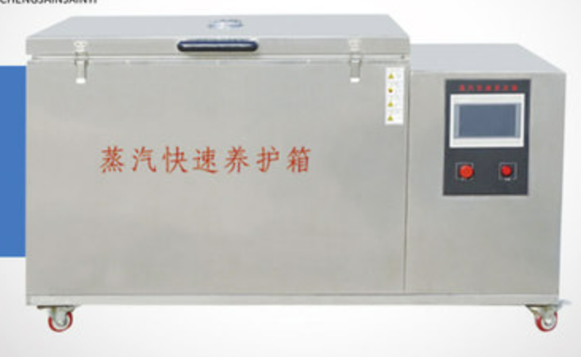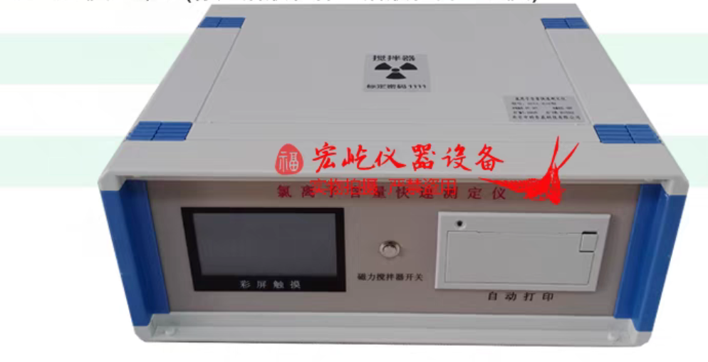

5、力锤 6、微型三轴加速度传感器 7、双目显微镜 8、蠕动泵
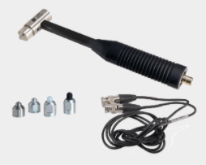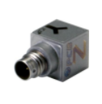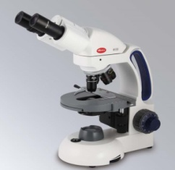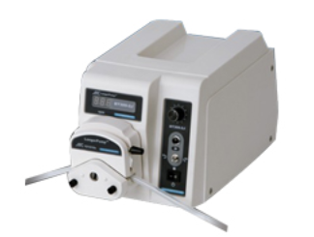

9、流速仪 10、实验室环境改造
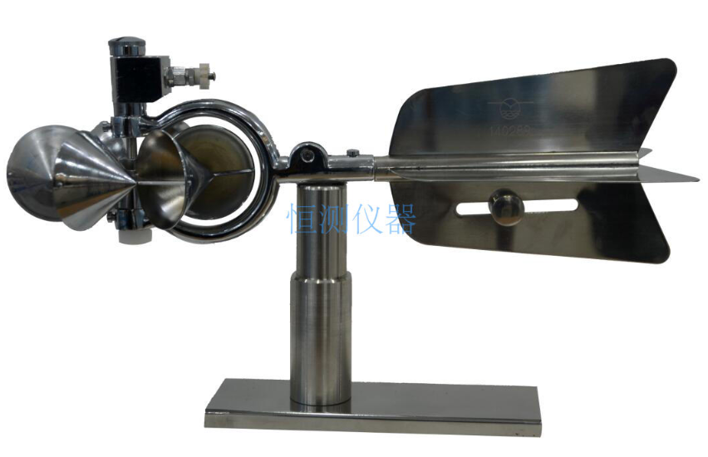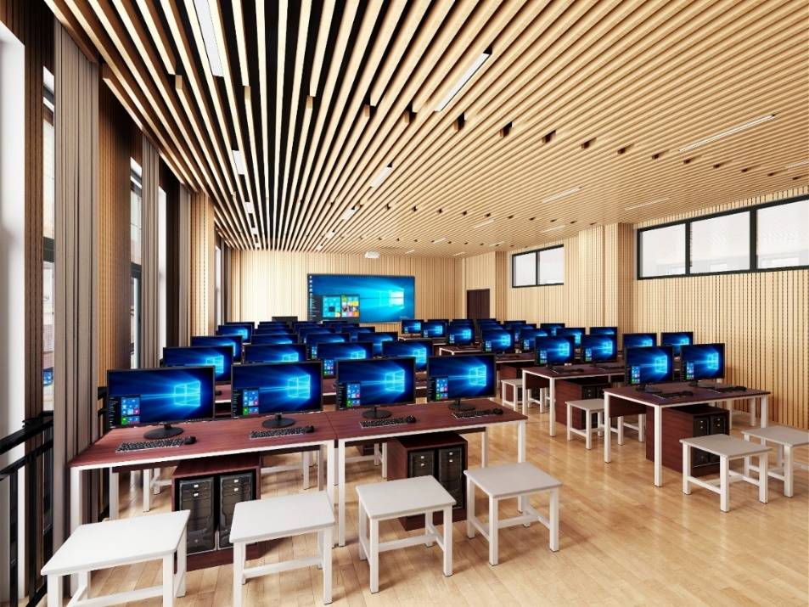

采购需求一览表
序号 | 货物名称 | 技术要求（参数、图片等） | 单位 | 数量 | 单价 | 总价 | 所属行业（按工信部联企业【2011】300号）
1 | 结构设计教学软件 | 1、S-1  1.1 PK：模块本身提供一个平面杆系的结构计算软件，适用于工业与民用建筑中各种规则和复杂类型的框架结构、框排架结构、排架结构，剪力墙简化成的壁式框架结构及连续梁，拱形结构，桁架等。 规模在30层，20跨以内，PK软件可处理梁柱0正交或斜交、梁错层，抽梁抽柱，底层柱不等高，铰接屋面梁等各种情况，可在任意位置设置挑梁、牛腿和次梁，可绘制十几种截面形式的梁，可绘制折梁、加腋梁、变截面梁，矩形、工字梁、圆形柱或排架柱，柱箍筋形式多样。可与“PMCAD”软件联接，自动导荷并生成结构计算所需的平面杆系数据文件。  1.2 PMCAD：PMCAD是整个结构CAD的核心，它建立的全楼结构模型是PKPM各二维、三维结构计算软件的前处理部分，也是梁、柱、剪力墙、楼板等施工图设计软件和基础CAD的必备接口软件，用简便易学的人机交互方式输入各层平面布置及各层楼面的次梁、预制板、洞口、错层、挑檐等信息和外加荷载信息，建模中可方便地修改、拷贝复制、查询。逐层输入模型后组装全楼形成全楼模型。绘制各种类型结构的结构平面图和楼板配筋图。包括柱、梁、墙、洞口的平面布置、尺寸、偏轴、画出轴线及总尺寸线，画出预制板、次梁及楼板开洞布置，计算现浇楼板内力与配筋并画出板配筋图。  1.3 TAT (≤8层)：多层建筑结构三维分析程序，该是采用薄壁杆件原理的空间分析程序，它适用于分析设计各种复杂体型的多、高层建筑，不但可以计算钢筋混凝土结构，还可以计算 钢一混凝土 混合结构、纯钢结构，井字梁、平框及带有支撑或斜柱结构。  1.4 SATWE(≤8层)：多层建筑结构空间有限元分析软件，SATWE可完成建筑结构在恒、活、风、地震力作用下的内力分析及荷载效应组合计算，对钢筋砼结构、钢结构及钢-砼混合结构均可进行截面配筋计算或承载力验算，SATWE完成计算后，可将计算结果下传给施工图设计软件完成梁、柱、剪力墙等的施工图设计，并可为各类基础设计软件提供各荷载工况荷载，也可传给钢结构软件和非线性分析软件。  2、S-3  3.1 SATWE(高层)：高层建筑结构空间有限元分析软件，SATWE可完成建筑结构在恒、活、风、地震力作用下的内力分析及荷载效应组合计算，对钢筋砼结构、钢结构及钢-砼混合结构均可进行截面配筋计算或承载力验算，SATWE完成计算后，可将计算结果下传给施工图设计软件完成梁、柱、剪力墙等的施工图设计，并可为各类基础设计软件提供各荷载工况荷载，也可传给钢结构软件和非线性分析软件。  3.2 TAT-D:弹性动力时程分析方法是利用地震波时程曲线，通过直接求解结构的二阶动力常微分方程来得到结构在确定地震波作用下的地震响应。求解结构的二阶动力常微分方程通常有振型，叠加法和直接积分法两种方法。  3.3 FEQ:主要针对于框支剪力墙的有限元分析，可以进行可以计算各向同性的任意形状的平面应力或平面应变问题；边界条件可以是固接、铰接或滚动支座；外荷载可以是集中力、也可以是分布力；有数检和图检功能；可以从 PMCAD 中生成框支榀；能够自动生成平面网格、节点编号、单元编号和约束节点号；平面网格可以随时修正，可以对称划分；可以自动摘取 PM，TAT，SATWE 的荷载，荷载可以在荷载图上随时修正；自动按各构件被划分的段数，求得各段的截面内力；或填表指定；可以按规范进行内力组合和调整设计内力，对构件截面进行配筋；可自动对框支托梁和剪力墙加强部位进行配筋；框支托梁的钢筋级别和箍筋间距按梁取；输出结果自成表格、查阅方便。  3、S-5  基础JCCAD ，可完成柱下独立基础、墙下条形基础、弹性梁、带肋筏板、柱下平板（板厚可不同）、墙下筏板、柱下独立桩基承台基础、桩筏基础、桩格梁基础及单桩的设计。同时还可完成由上述多类基础组合起来的大型混合基础设计。  ★为保障数据格式统一，满足建筑、结构、机电、装配式等多专业的协同应用。 | 节点 | 45 |  |  | 软件和信息技术服务业
2 | BIM装配式平台 | ★1：BIM装配式平台：提供建筑、结构、给排水、暖通、电气全专业建模和数据存储软件，共享模型数据，互相引用参照，实现专业内和专业间协同设计，具有快速建模、智能调整、规范检查、批量成图、精确统计等多种辅助设计工具，提供软件产品功能截图。  2.提供参数化专业构件设计工具,适应国内常见建筑形式的快速建模，实现三维可视化设计，高效便捷，易学易用。  3.能够智能化的完成空调风系统、水系统、采暖系统的模型建立并且赋予基本的属性信息；具有便捷、实用的模型修改工具和软件自动判别方式；拥有高效，全面的自定义设备功能，并且支持构件库数据的导入与导出，提供软件产品功能截图。  4.建模平台不能是建立在其它软件平台上开发的插件，必须具备独立的软件启动程序，不需要先启动其它基础平台，提供软件程序主界面的截图并加盖公章。  5.提供伴随设计过程的规范指导和规范查询, 并通过图示及表格形式显示规范检查结果；实时的各类工程量自动统计，使设计师准确掌控和比对设计方案的成本情况。  ★6.基于结构模型接力结构分析设计软件，实现结构计算分析和计算结果在模型中显示。  7.建筑模型接力绿色建筑分析设计软件，实现各类绿色建筑性能设计。  8.基于建筑模型及信息，实现室内冷热负荷的计算，辅助完成设备选型和管道流量及管径的设定。  9.基于建筑模型及信息，实现室内冷热负荷的计算，基于全专业模型，完成专业间和专业内部的碰撞检查，以确定墙体预留的孔洞位置，提高建模准确性，减少设计变更。  ★10、免费提供45节点的BIM装配式软件使用2年。 | 节点 | 45 |  |  | 软件和信息技术服务业
3 | BIM施工策划软件 | 1. 软件可将二维平面布置图快速转化为三维平面布置图，同时可直接生成施工模拟动画。  2. 软件能够生成分阶段的平面布置图、消防平面布置图、临水临电平面布置图等。  3. 施工模拟要求能进行详细的土方开挖过程模拟（包含中心岛式开挖、分层分段开挖），能出动画。（投标文件中提供软件截图）  4. 施工模拟能准确模拟塔吊及施工电梯的顶升过程和塔吊附墙的设置。  5. 施工模拟实现施工进度横道图与模拟视频的关联。  6. 支持设置塔吊吊运范围及吊重并可在三维显示，便于场布决策分析。  7. 软件操作流程完成依据目前技术人员采用AutoCAD绘制平面布置图习惯打造，完全保留AutoCAD操作快捷命令。  8. 软件中内置构件数量不少于300个，包含临时板房、塔吊、施工电梯等大型施工机械，且能生成详细的加工详图。  ★9. 塔吊支持平臂动臂，塔吊基础须包含桩基础、格构式基础、外爬式基础、内爬式基础。（投标文件中提供软件截图）  10. 软件支持内置塔吊、吊车、履带吊的使用说明书上的吊装性能参数，用于智能分析和辅助决策。  11. 软件支持智能分析塔吊、吊车、履带吊覆盖范围内的构件是否能够被吊起。支持自动根据构件总量和需要吊重的构件进行设备型号推荐。  ★12. 软件支持自动根据需要吊装构件及设备型号推荐设备满足吊装要求的位置。（投标文件中提供软件截图）  ★13. 软件支持对道路的过弯能力、回车能力、会车能力进行智能分析，鉴别是否满足要求。（投标文件中提供软件截图）  14. 内置构件要求能够在二维和三维下的参数对应及联动，在确保三维模型相同的前提下采用合理的二维示意。  15. 构件库支持用户Revit、3dmax、草图大师等软件的导入，提高绘图效率。  16. 软件能提高平面布置图绘图效率的同时可以生成三维效果和动画，提高标书和施工组织设计的质量。  17. 软件能对于施工过程进行模拟预演，包括施工进度以及堆场道路等变化，提前发现堆场设置与进度矛盾等问题，可提前在策划阶段进行规避，且方便进行交底。  18. 软件能对板房、道路、围墙等生成加工详图，并为工程量统计提供依据。  19. 图形引擎实现动态渲染，支持动画模拟。  20. 输出成果要求生成分阶段的平面布置图、构件的构造详图、分阶段的工程量统计等。  21. 软件支持Revit结构导入。  22. 软件支持同品牌脚手架设计软件的结构及脚手架整体导入。  23. 软件支持导入osgb地理模型（倾斜摄影模型）导入。  24. 软件有自动保存功能，并且保存时间可以自定义，避免意外损失。  25. 材料规格型号可以自定义，构件颜色可以修改。  26. 软件支持自由漫游、路径漫游、航拍漫游和全景漫游等方式。  27. 软件支持三维光效设置，支持修改三维天空背景。  28. 软件成果展示支持航拍。  29. 支持地下水位的设置。  30. 软件支持三维状态下构件布置编辑。  31. 支持工程导出为.OBJ和skp 格式，应用于3dmax、Lumion等第三方软件。  32. 软件支持主体结构、基坑支撑结构按照施工流水段进行控制。  ★33. 脚手架要求是实体模型，支持通过脚手架编辑面板进行脚手架三维材质和颜色调整。（投标文件中提供软件截图）  34. 软件支持安全通道线性布置。  35. 软件实现工程成果模型上传云端，手机、web、pc端同步，可以在手机端查看图纸、模型、成果文件。  36. 软件支持装配式建筑手动建模及吊装模拟演示。  37. 有自动保存功能，并且保存时间可以自定义，避免意外损失。 | 节点 | 45 |  |  | 软件和信息技术服务业
4 | BIM土建计量平台软件  （软件更新） | 一、设备组成与要求  网络版25节点  ★1. 土建、钢筋模型统一，能够同时计算钢筋、土建工程量；  2.能够进行三维实体模型显示设置，做到柱、梁、墙、板等构件按楼层、按类型显示；  3.提供平面式脚手架，灵活布置脚手架；  ★4.能够通过【云检查】对设置合理性、建模遗漏、属性合理性、建模合理性进行检查；输出确定错误、疑似错误两类结果。能够逐条检查和确认，每条错误都可一键查看判断依据，根据规则来源、规则说明及参数说明进行错误分析。  5.能够通过【编辑钢筋】、【查看构件图元计算式】功能，清晰查看钢筋三维构造图，查看模型三维扣减图；  ★6.能够通过【云报表】随时随地轻松看报表数据，基于造价云管理平台Web端企业项目空间，直接在web端查看工程量；  7.能够通过量价一体，在模型中修改构件图元后在计价文件中可刷新自动修改清单工程量，高效便捷直观；  8.能够提供整个工程指标汇总、钢筋、混凝土、装修指标报表；  ★9.能够导入不少于3种格式的图纸，支持从总图上手动分割需要用到的单张图纸，可通过选择图框、图名的方式，快速分割整理图纸，将总图上的多张图纸进行分割，并放入对应的楼层中；  10.能够通过CAD构件识别功能，识别轴网，识别独立基础、识别桩承台、识别桩、识别柱、识别梁、识别剪力墙等；  11.能够为构件匹配不同的清单做法；  12.提供一套完整的教学资源包，包括教学标准、不少于10个章节的教学视频、工程参考答案、工程评分标准、授课PPT、不少于2套不同难度的练习案例；  13.提供测评认证平台进行教学测评评分及认证考试，有内置试题库供学生练习、老师组卷，支持该软件的实操测评并能够自动评分。 | 节点 | 25 |  |  | 软件和信息技术服务业
5 | 计价软件  （软件更新） | 一、设备要求  网络版25节点  1.内置当地最新行业清单计算规则；  2.能够进行清单计价、定额计价两种计价模式；  3.承接BIM成本信息，实现数据在BIM应用中直接提取应用；  4.生成符合接口标准的招标、招标控制价，支持各地区的电子招投标和网络评标系统；  ★5.软件支持快速组价的功能，实现将相同专业的清单项以及组价统一调整，用于群体项目的快速组价；  ★6.软件应涵盖云存储，便于存储工程文件及工程数据形成个人数据库，能够通过积累的个人、行业数据库进行提取复用，检查计价文件的正确性；  ★7.软件打开界面，涵盖概算、预算、结算、审核等不同模块；  8.可查看单位工程对应造价分析数据；  ★9.可以按照工程和专业两个维度，输出主要经济指标；  ★10.同一厂家的计价软件和计量软件无缝连接，在计价软件中能一键提取模型工程量，模型发生更改后，可一键刷新计价软件中对应的工程量；  ★11.能在计价软件中反查图形工程量的来源；  ★12.能在计价软件中智能对比清单与构件工程量；  13.提供满足实训教学的案例资源、图纸资源、教学视频、授课课件、教学指南等课程配套资源，课件、视频要求包含预算、结算、审核三个阶段的内容；  14.提供配套评分软件，能够对概、预、结、审四个模块进行考试成绩评分，并支持自定义各部分分值。 | 节点 | 25 |  |  | 软件和信息技术服务业
6 | 直线位移传感器 | 测试结构位移：灵敏度：0.4mv/mm@2v；有效行程50mm，分辨率0.005mm;工作电压2~24Vdc；最大速度5m/s。 | 个 | 20 |  |  | 工业★
7 | 混凝土高精度数显回弹仪 | 测试范围：10~60Mpa；标称动能2.207J，自带液晶数字显示器及蓝牙打印机，测试结果自动实现标准差转换的功能。 | 台 | 4 |  |  | 工业★
8 | 蒸汽养护箱 | 实现恒温、恒湿作用，技术要求：试验过程按智能温控仪设定的温度、时间程序进行静止、升温、恒温、降温四个过程，升温降温速度可任意设定：加热功率4KW，升温速率≤15℃/h，试件组数8组（24块）；箱体内径尺寸不小于：1415mm×890mm×900mm。 | 台 | 1 |  |  | 工业★
9 | 氯离子含量测定仪 | 输入电源：220V/AC±10% 50Hz  测量范围1.0×10⁻¹~1.0×10⁻⁵ Mol/L  测试时间：2min  测试温度：常温（标定溶液和样品溶液在同一温度） | 台 | 1 |  |  | 工业★
10 | 力锤 | 力锤增益（23±5℃）：约0.5 mV/pC；  力传感器灵敏度（23±5℃）：约4 pC/N；  量程：5000N；谐振频率：>22 kHz；供电电压：20~30VDC；供电电流：2~20mA；  输出偏置：8~14VDC；输出信号（峰值）：>5VP；输出阻抗：<100Ω；敏感元件：石英；锤体重量：158克；锤头直径：17.5 mm；尖端直径：6mm；力锤长度：230mm；连接位置：锤柄底部；输出接口：BNC。配套齐全。 | 个 | 1 |  |  | 工业★
11 | 微型三轴加速度传感器 | 灵敏度：100mV/g；量程：±50gpk；重量：4-5克；尺寸：10.2mm立方体；频响(±5%)：0.7-7000Hz；温度：-54～+85℃；谐振频率：≥30kHz；接头类型：1/4-28 4-Pin。配套齐全，含适配数据导线，不少于5m。 | 个 | 8 |  |  | 工业★
12 | 双目显微镜 | 1.目镜筒：铰链式目镜筒， 360°旋转时目镜焦平面上像中心的位移≤0.25mm，左右两系统放大率差≤0.63%，双目系统左右两像面光谱色一致，明暗差≤7.2%；双目系统左右系统像面方差≤32；双目系统左右视场中心偏差:上下≤0.02mm、左右内侧≤0.15mm；  2.物镜： ASC Plan平场独立消色差物镜，P/b无铅玻璃材质，4X/0.10，成像清晰圆直径≥16.5mm；10X/0.25成像清晰圆直径≥15.8mm，景深范围内像面的偏摆≤0.02mm；40X/0.65（弹簧），成像清晰圆直径≥16.6mm；100X/1.25（弹簧/油），成像清晰圆直径≥14.5mm，所有物镜均保证齐焦；显微镜物镜放大率准确度≤1.45%；  3.齐焦性:物镜10→4倍≤0.015mm，10→40倍≤0.012mm，40→100倍≤0.018mm；  4.转换器：内倾式四孔同心球轴转换器，定位准确，并带有限位装置，转换器定位稳定性≤0.003mm；  5.载物台：U形机械移动载物台，140×140（mm），移动范围75×50（mm）最小读数值0.1mm；防腐耐磨涂层。X、Y轴同轴调节，载物台受5N水平方向作用力最大位移≤0.025mm；不重复性≤0.002mm；  6.用机械使标本在5mm×5mm范围内移动时的离焦量≤0.005mm；  7.微调: 粗微调同轴调节载物台，配有限位打滑装置，微调机构空回≤0.006mm；  9.目镜：带有指针定位的WF10X/18mm,补偿平场目镜。目镜放大率准确度不超过±1.45%；  10.照明：6V/20W卤素灯照明系统，满足高倍和油镜观察需要，不接受LED灯源设计；  11.提供一套数字切片虚拟仿真教学系统，虚拟数字切片是玻璃切片在全自动显微镜下全景扫描、无缝拼接而成，在电脑上运行实现0.1X-1000X的无极连续变倍全景观察。投标文件提供微生物的数字切片截图（油镜扫描切片），展示班氏微丝幼虫40X物镜放大时2条不同形态（截图上有倍数显示和比例尺）。 | 个 | 2 |  |  | 工业★
13 | 蠕动泵 | 转速范围：1rpm-600rpm，正反转可逆；转速调节分辨率：1rpm；0.07ml/min- 3000ml/ min；控制方式：薄膜按键，支持外部信号控制和通信控制；显示方式：3位LED转速显示；外控功能：启停控制、方向控制、速度控制；适用电源：AC 90v-260V/100w；工作环境温度：0℃~ 40℃；工作环境相对湿度：<80%。 | 个 | 4 |  |  | 工业★
14 | 流速仪 | 转子直径D：128mm；最小水深H：0.15m；起转速度V0：0.08m/s；测速范围V：0.2~3.5m/s；倍常数K：0.670~0.690m；常数C：0.002~0.010m/s；信号数：5转1信号；检定公式的均方差：∣m∣≤1.5%；旋桨水力螺距：680mm。 | 个 | 2 |  |  | 工业★
15 | LED全彩屏 | 1、 P2.5S室内全彩屏  1) 点间距：2.5mm；  2) 单元板尺寸：320mm×160mm；  ★3) 封装要求：采用SMD2121的封装方式，为保证屏幕效果，采用黑面灯；  4) 像素密度：160000点/㎡；  5) 屏幕亮度：＞800cd/㎡；  6) 对比度≥3000:1；  7) 扫描方式：32S；  8) 扫描频率≥1920HZ；  9) 换帧频率=60HZ；  10) 自动调节亮度（20-100%）；  11) 视角：H：左右140°，V：垂直140°；  12) 最大功耗：≤700W/㎡，平均功耗≤350W/㎡；  13) 连续工作时间大于72小时；  14) 寿命10万小时；  15) 提供所投产品3C证书（扫描件）和产品技术参数扫描件；  16) 提供产品两年免费售后服务。  2、 钢结构配套  1) 根据现场定制，含大屏包边、安装钢结构、安装连接件、挂架、支架等；  包括安装、调试所需要的配套线材及人工。 | m² | 5.6 |  |  | 工业★
16 | 控制系统 | ★为保证设备兼容。要求控制系统与室内全彩显示屏同一品牌。  一、发送系统  1.支持HDMI 和DVI视频信号输入及HDMI信号LOOP输出；  2.输入分辨率：最大1920×1200像素， 支持分辨率任意设置；  3.单卡最大带载面积：230万像素，最宽可达4096点，或最高可达2560点；  4.个千兆网口输出，支持上下、左右及混合型任意拼接；  5.双USB2.0高速通讯接口，用于电脑调试和卡间级联；  6.支持多发送器任意拼接级联，严格同步；  7.支持亮度和色温调节；  8.支持低亮高灰；  9.支持HDCP；  10.探测屏体、接收卡之间的网线质量以及故障诊断；  二、接收系统  1.支持常规芯片实现高刷新、高灰度、高亮度；  2.全新灰度引擎，低灰度表现更佳；  3.细节处理更完美，可消除单元板设计引起的某行偏暗、低灰偏红、鬼影等细节问题；  4.支持14bit精度逐点校正；  5.支持所有常规芯片、PWM芯片和灯饰芯片；  6.支持静态屏、1/2~1/32扫之间的任意扫描类型；  7.支持任意抽点，支持数据偏移，可轻松实现各种异型屏、球形屏、创意显示屏；  8.单卡支持32组RGB信号输出；  9.支持超大带载面积；  10.先进设计，优质元器件，全自动高低温老化测试，零故障出厂；  11.支持DC3.3V~6V超宽工作电压，电压波动亦无忧；  12.支持电源反接保护电路。 | 套 | 1 |  |  | 工业★
17 | 视频矩阵 | ★为保证设备兼容稳定。要求视频矩阵与室内全彩显示屏同一品牌。  1、输入信号不少于3路。  2、支持各种信号自由缩放以适应各种分辨率的大屏。  3、内置引导式导航设置，轻松完成设备设置。  4、支持RJ11/串口等多种信号控制方式；  5、支持手工切换视频源。  6、支持视频信号偏移纠正。  7、支持无缝切换视频源。  8、支持多种切换特效。  9、支持远程设备状态监测。  10、支持远程切换视频源。  11、支持无极调整输出画面分辨率。  12、优化画面效果、无错位、无毛刺。  13、支持具有画面降噪处理。  ★14、提供产品3C证书。 | 台 | 1 |  |  | 工业★
18 | 配电柜 | 工作电压(V):380V。  最大负载为:15KW。  1、支持设备通电电源指示灯。  2、支持设备通断电源指示灯。  3、支持空挡、手动切换、网路切换开关。  ★4、支持分布式阶梯延时上电功能。  5、支持手动开关控制显示设备。  6、支持网络查询显示设备电源状态。  7、支持网络一键开关控制设备电源。  ★8、支持网络定时开关控制设备电源。  9、配电箱内置PLC控制器。  10、配电箱内置定时任务功能。  ★11、支持设置不少于10组的定时任务。  12、配电箱支持防雷、防浪涌功能。  13、支持烟雾探测功能。  14、支持探测到烟雾值过高后报警并进行断电处理。  15、支持湿度探测功能。  16、支持探测到湿度值过高后报警并进行断电处理。  17、支持高低温探测，设置高低温阈值，达到一定温度自动启动空调或风机等设备。  18、支持向后台实时传输当前检测数据。 | 台 | 1 |  |  | 工业★
19 | 交换机 | 1、固化千兆电接口≥48个，独立千兆SFP光接口≥4个；  2、交换容量≥3.3Tbps，包转发率≥160Mpps；  3、支持IPv4、IPv6静态路由、RIP、RIPng、OSPFv2、OSPFv3等三层路由和组播功能；  ★4、为保证设备稳定运行、设备防浪涌≥10kv，提供检验报告复印件证明；  5、设备支持IEEE 802.3az 标准的 EEE节能技术，最低功耗≤40W；  6、支持openflow 1.3协议；支持零配置，支持CWMP(TR069)协议；  7、支持专门基础网络保护机制，增强设备防攻击能力，即使在受到攻击的情况下，也能保护系统各种服务的正常运行，保持较低的CPU负载，从而保障整个网络的稳定运行；  ★8、支持设备虚拟化功能，能够将9台物理设备虚拟成1台逻辑设备，同时虚拟化故障恢复时间小于30ms。 | 台 | 1 |  |  | 工业★
20 | 圆形拼接桌（1组） | 1、规格：直径1600×高750mm，共6个为一组；  2、面板：采用E1级环保型防火板，桌面厚度不低于25mm，前挡板不低于16mm厚，颜色可任选，板材四边均采用2mm优质PVC封边，使用进口环保热熔胶。  3、前后脚管：采用优质25MMx50MM冷轧蛋形管（壁厚1.5MM)。  4、书网管：采用优质φ14MM冷轧圆管(壁厚1.0MM)。  5、连接杆：采用优质φ50MM圆形冷轧管（ 壁厚1.5MM)。  6、脚轮：采用优质φ60MM尼龙万向带刹车脚轮。  7、桌子两侧设置旋钮开关，任何一侧，只需轻轻一扭便可折叠， 大方实用，节约空间，结构稳定，结实，高性价比，配置亮点：脚轮旋钮可高低调节1.5厘米，确保拼接平整。  8、钢材表面处理采用酸洗、磷化、喷塑、防止生锈，涂层均匀牢固，无流挂、气泡等缺陷；脚垫采用PP工程塑料注塑成型；桌架采用卡扣结构连接，地脚采用套脚结构，整体稳固；材料、工艺、金属表面处理，漆膜理化性能、力学性能、安全卫生要求都符合相关国家规定。 | 套 | 1 |  |  | 工业★
21 | 移动靠背椅 | 1、铝合金主体框架、坐垫50mm超厚高密度定型海绵3mm双层透气海绵；  2、高强度塑胶静音脚轮；  3、靠背高强度透气网布；  4、参考尺寸：总高850mm，坐高450mm，长500mm×宽480mm。 | 把 | 12 |  |  | 工业★
22 | 会议一体机 | （1）、硬件基础设计  1、交互平板为V-0级阻燃金属材质外壳，设备机体厚度≤110mm, 采用UHD超高清液晶显示A规屏，安全防撞及圆角转角设计，具备书写保障措施；  2、显示尺寸≥75英寸，屏体亮度≥500cd/㎡，屏体对比度≥5000:1，显示比例为16:9，最大可视角度≥178 度，屏幕分辨率≥3840×2160，屏幕色彩覆盖率≥90% NTSC；  3、屏幕表面采用≥3mm厚度的防眩钢化玻璃，透光率≥93%，表面硬度≥莫氏7级，高于石墨1-9H等级硬度，雾度≤8%；  ★4、为方便教具摆放，整机采用通屏笔槽设计，可放置磁吸式书写笔、智能电子教鞭、粉笔、水性笔等；（提供检测报告复印件）  5、整机采用红外触摸感应方式，支持双系统Windows与Android下20点同时触控及书写，触摸分辨率≥32768×32768，触摸高度≤2mm，最小识别直径≤2mm，触摸书写延迟≤20ms，定位精度≤±0.1mm；  6、为满足教学应用需求，设备前置≥2×15W全声道音箱，可单独对高音、低音、平衡音进行调整；  ★7、整机前置物理按键实现电源及电脑开关、辅助电脑系统还原、节能息屏等多键合一功能，息屏状态下节能效果≥95%，设备应符合GB 21520-2015 的能源效率等级1 级要求；（提供检测报告复印件）  8、整机需采用插拔式电脑模块架构，接口严格遵循Intel®的OPS-C 相关规范，针脚数≤120Pin，屏体与插拔式电脑无单独接线；  9、为提高便利性，设备只需一根网线连接，即可实现Windows和Android双系统同时上网；  ★10、为解决系统故障，整机前置具备中文标识的针孔式电脑还原物理按键；（提供检测报告复印件）  ★11、整机采用前拆式结构设计的前置接口面板，其中不少于1路Type-C接口、2路双通道USB3.0接口（Windows 和Android系统均能被识别）、1路HDMI IN高清（非转接）  12、为保证教学美观及安全，整机隐藏式设计的前置接口采用中文丝印标识，配备翻转式防护盖板，关闭盖板后与屏体齐平  ★13、屏体具有物理防蓝光功能，无需其他操作即可达到蓝光防护效果，通过扫描前置二维码即可获取产品防蓝光检测信息，在物理防蓝光状态下支持通过物理按键对现实色彩进行调节，使观感更加舒适；（提供检测报告复印件）  ★14、整机前面板具备标识的天线模块，包含 2.4G、5G 双频Wifi及蓝牙接发装置，Android与Windows均可无线上网  15、在 Windows 系统下，整机可通过内置蓝牙模块与蓝牙音箱连接，通过蓝牙音箱播放整机音频，支持与有蓝牙功能的手机连接，内置蓝牙模块工作距离≥10m，方便老师上课使用  ★16、整机在30MHz-1GHz频率范围内，辐射骚扰限值达到A级要求；（提供检测报告复印件）  17、整机内置一体化多媒体单元，多媒体单元4K摄像头像素≥800万，对角视场角≥120°，阵列麦克风全向拾音最大距离≥12m，拾音角度≥180°，可进行视频采集  18、整机Android 主板具备多核CPU，ROM 不小于8G，RAM不小于2G，版本不低于8.0；  19、整机工作电压为AC 100V-240V，标准状态下功耗≤400W，待机状态下功耗≤1W；  （2）、插拔式电脑模块  1.整机架构:采用插拔式模块电脑架构，接口严格遵循Intel®相关规范,针脚数为≤80Pin,与大屏无单独接线；  2.散热处理:具备高效散热模组，超低静音侧出风散热设计；  3.主板规格:支持无盘启动、网络唤醒、上电开机、看门狗等功能；  4.处理器性能:采用第9代i5以上配置处理器；  5.内存性能:8G内存或以上配置；  6.硬盘性能:存储空间256G SSD或以上配置,并具有防震功能；  7.拓展接口:具备独立非外扩展5个USB（至少包含3路USB3.0）接口、HDMI×1、DP×1满足教学拓展需求；  （3）、移动支架  1、采用一级冷轧钢材质，结实耐用，结构稳定；  2、采用安全防护式设计，整体无外露尖锐架体，支架转角处采用圆角承接，防止磕碰带来损伤；  3、支架最大承重为90kg，可平稳支撑液晶一体机；  4、最大尺寸：600mm×800mm，采用塑胶轮，可进行万向调节。 | 台 | 1 |  |  | 工业★
23 | 硬盘录像机 | 1、网络视频输入 4路。  2、网络视频接入带宽 40Mbps 。 3、支持HDMI输出，分辨率：1920×1080/60Hz、  4、音频输出 1路。  5、录像模式 手动录像、定时录像、事件录像、移动侦测录像、报警录像、动测或报警录像。  6、回放模式 即时回放、常规回放、事件回放、标签回放、智能回放、外部文件回放、日志回放。  7、硬盘驱动器 不小于1个SATA接口。  8、网络接口 1个，RJ45 10M/100M/1000M自适应。  9、功耗（不含硬盘）≤10W。 | 台 | 1 |  |  | 工业★
24 | 数据存储硬盘 | 2T监控专用硬盘。 | 个 | 1 |  |  | 工业★
25 | 监场摄像机 | 1、最高分辨率可达1920 × 1080 @25 fps。  2、支持用户登录锁定机制，及密码复杂度提示。  3、支持背光补偿，3D数字降噪，数字宽动态，适应不同监控环境。  4、支持ROI感兴趣区域增强编码，可根据场景情况自适应调整码率分配。  5、采用高效阵列红外灯，使用寿命长，红外照射距离最远可达30 m。 | 个 | 3 |  |  | 工业★
26 | POE交换器 | 1、9个10/100Mbps RJ45 端口，其中8个支持PoE功能。  3、支持1.8Gbps背板带宽。  4、支持2K的MAC地址表深度。  5、整机最大供电功率为57W。  6、每端口最大供电功率为15.4W。 | 台 | 1 |  |  | 工业★
27 | 显示器 | 1、尺寸类型：21.5寸 LED。  2、最大分辨率：1920×1080@60Hz。  3、接口：D-Sub 15-pin。  4、功率：25w。  5、颜色：黑色。 | 台 | 10 |  |  | 工业★
28 | 教师工作站 | 1.机型：品牌商用台式工作站（非家用消费系列，提供产品彩页）；  2.CPU：Intel 最新第11代酷睿八核i7-11700系列及以上；  ★3.主板：主板同品牌Intel商用Q570系列或B560系列及以上芯片组 (非 H、Z系列芯片组). 要求≥1个PCI，≥2个PCIEX1，≥1个PCIX16，≥2个M.2接口；  4.内存：≥16GB 2666MHz DDR4内存，双内存插槽，最大支持不小于64G内存；  ★5.硬盘：支持机械硬盘和固态硬盘双硬盘，本次要求≥与主机同品牌256G固态硬盘+1TB 7200转机械硬盘，具有硬盘减震或防震设计（投标时提供硬盘减震或防震证书）；  6.显卡：6G独立专业显卡；  7.声卡：集成声卡芯片；  ★8.机箱和电源：要求≥28L塔式机箱，免工具拆卸设计，≥500W 80Plus宽网电源，通过恶劣供电实验，满足90-265V正常使用；  9.光驱：无；  ★10.键盘：同品牌抗菌、IPX7级防水键盘（需提供IPX7防水报告）；  11.鼠标：同品牌抗菌鼠标；  12.网卡：主板集成10/100M/1000M 自适应以太网卡；  ★13.接口：≥5个音频接口，≥1个串口，≥2个PS/2，≥1个VGA接口，≥1个HDMI接口, ≥1个高清DP接口；整机不小于10个USB接口，其中≥6个前置USB3.2 Gen1 TypeA接口；要求前置开关键和重启键，前置电源灯、硬盘灯、网络灯设计；  ★14.显示器：与主机同品牌≥23.8寸液晶显示屏，分辨率1920×1080, 亮度不小于220流明；  15.售后服务：三年质保及上门服务。 | 台 | 1 |  |  | 工业★
29 | 会议交换机 | 1、固化千兆电接口≥24个，SFP千兆光接口≥4个；  2、交换容量≥3.36Tbps，包转发率≥126Mpps；  3、要求所投设备MAC地址≥16K；  4、要求设备采用静音无风扇节能设计；  ★5、支持基础网络保护策略，能够限制用户向网络中发送ARP报文、ICMP请求报文、DHCP请求报文等数据包的数率，对超过限速阈值的报文进行丢弃处理，甚至能够识别攻击行为，对有攻击行为的用户进行隔离；  ★6、设备支持云管理功能，即插即用，可随时查看网络健康度，告警及时推送，有日记事件供回溯；  7、为保证设备在受到外界机械碰撞时能够正常运行，要求所投交换机IK防护测试级别至少达到IK05；  8、支持快速链路检测协议，可快速检测链路的通断和光纤链路的单向性，并支持端口下的环路检测功能，防止端口下因私接Hub等设备形成的环路而导致网络故障的现象；  9、提供国家强制性3C认证证书复印件； | 台 | 1 |  |  | 工业★
30 | 音响设备（1套） | （1）线性音柱（4个）  1、单元结构：5-Way Low(4.5"×4),Hi(1"×1)。 2、输入阻抗:8Ω。  3、额定功率:150w。 4、灵敏度:92dB。 5、频率响应:70Hz~18KHz。  （2）功率放大器（1套。）  1、额定输出功率：8欧姆 2×400W 4欧姆 2×600W。  2、最大平方根电压：57V。  3、回转比率：34V/US。  4、输入灵敏度：0.775V／1.0V／1.4V。  5、总谐波失真：<0.1%。  6、频响：20HZ-20KHz (+ -0.5dB)。  7、输入电阻：20K欧姆平衡 10K欧姆非平衡 。  8、阻尼系数： >300 。  9、信噪比： 110dB。  10、电源要求：AC200V-240V 50Hz-60Hz）。  11、保护：限幅，热保护，短路,开路，过载，直流，超音频等保护装置。  （3）调音台（1套）  1、8路通道多功能调音台。  2、通道3段均衡。  3、内置16/99 DSP数字效果器。  4、2个辅助输出，1组返回。  5、60mm 高精度对数式衰减推子。  6、三段均衡。  （4）电源时序器（1套）  1、8路通道输出，每路延时开启和关闭时间可自由设置，任何一路通道1-999秒可调。  2、高清晰2寸数字彩屏，智能显示电压、时间、日期等信息及功能菜单，通道开关状态。  3、根据需要轻松切换 10组定时管理功能，可设定自动开/关机时间，可设定自动开/关任何一种模式。  4、总功率6000W，单路最大功率2000W；特设欠压、超压检测及报警功能。  5、定时开关机功能，可根据日期时间设定，内置时钟芯片。  6、支持多台设备级联控制，级联状态可自动检测及设置功能。  7、支持外部中央控制设备控制，配置RS232接口。  （5）无线话筒（1套）  1、射频范围:UHF 620~950MHz。  2、调制方式:FM调频。  3、使用温度:零下18度到摄氏50度。  4、偏移度:45KHz。  5、动态范围:>110dB。  6、音频响应:60Hz-18KHz。  7、综合信噪比:>105dB。 | 套 | 1 |  |  | 工业★
31 | 智能管理系统 | ★1、管理权限分配。管理端可以对管理人员进行管理权限分配。管理员可以管理所有实验室终端电源，每个实验室管理员可以管理所属实验室（供功能截图）；  2、终端电源分组。根据实验室终端电源的实际需求，终端默认为4组控制；  3、终端电源控制策略。支持设置终端电源控制策略，可通过自动或手动的方式实现实验室终端电源的开关；  ★4、终端电源管理。实现手机等移动终端设备远程开关。支持实验室监控摄像头设备接入，在实验室管理端查看实验室监控。可以在手机等移动终端实时查看电源状态，并对相应终端电源进行控制（提供功能截图）；  5、系统需本地化部署，局域网内独立使用；  ★6、电源工作模式设置为常开或常闭（提供功能截图）；  ★7、支持空调管理，可实现手机等移动终端设备远程集中统一控制，远程开、关，模式设置、温度调节、电流检（提供功能截图）； | 台 | 1 |  |  | 软件和信息技术服务业
32 | 实验室环境改造 | - 室内装修（1项）  1、墙面要求  - 结构：九厘板+隔音板；  - 九厘板：阻燃板、阻燃等级B1级，环保等级E0级；  - 隔音板：厚15mm，PVC、木粉复合材质；  - 不锈钢饰条封边（封立柱边角等处）  2、顶面要求  - 顶面喷涂黑色乳胶漆。  - 采用 50mm×100mm×0.7mm 铝方通，采有国标优质轻钢龙骨按施工规范进行安装； 吊顶工程中的预埋件、钢筋吊杆和型钢吊杆应进行防锈处理。  - 铝方通间隔平均分布吊装方通灯，为满足空间照明，灯具数量不低于36盏；  - 本项含括必要的材料、人工、清运等费用。中标方不得以其他理由要求额外增加费用。  - 玻璃幕墙（36m²）  1、拆除原立面水泥墙体、含修补、静电地板封底，同时对现有墙面水管道进行妥善整改；  2、木龙骨框架18厚防火板基层，12mm钢化玻璃隔断固定，周边包不锈钢，不锈钢1.0厚拉丝面；  3、玻璃幕墙西侧开门一处，方便连通两间实验室，开门面积大小参考实验室前后门。  三、地板铺设（120m²）  12mm复合强化地板，地板耐磨层需符合使用要求（含踢脚线）。  四、机房电源及网络安装（1项）  1、现有房间静电地板拆除并搬运至指定地点 并做好场地保洁。 2、本间房间电脑、强弱电施工及其他（要求预先水泥地面开槽）；一机一插板（插线板为国产知名品牌）、三相电平衡供电，主干电缆采用国标4平方电源线，网络线采用国标6类线。  3、墙立面等电源面板位置及数量经客户认可后安装。  五、标准化文化墙制作（1项）  1、 前台背景墙制作，包含学院校名、校徽等核心元素，制作前需经采购人确认。  材质:亚克力加水晶字；规格：2400mm×1200mm。  2、 会议室文化墙设计制作，制作前需经采购人确认。  材质：PVC全彩制作；规格：3000mm×2000mm。  六、信号转换器（10条）  D-Sub转HDMI 连接器。  七、系统集成维护（1套）  1、交钥匙工程，包含拆除原有房间线路、教学设备并搬运到指定位置；含括本次全部新旧设备的安装、部署、调试。  2、投标单位中标后可利用现有设备实现部署，如现有资源无法满足实际部署要求，中标单位需自行解决，本次涉及到的所有辅材及配件均需为国内知名品牌产品，技术规范满足国内相关标准。  3、售后服务：三年质保及上门服务。 | 项 | 1 |  |  | 工业★

